http://life.pravda.com.ua/culture/2016/11/24/220522/
Оксана Щур
24 листопада 2016
Пять найпомітніших літературних премій
Наближається кінець року – традиційний час для підбиття підсумків.
Попри те, що у видавців книжковий рік насправді розпочинається у вересні разом із львівським Форумом видавців, найактивнішим для вручення помітних письменницьких нагород періодом усе ж таки є зима.
Ці "проміжні" підсумки приховують щонайменше одну небезпеку: зовсім не кожна книжка звучить у медіапросторі так довго, щоб, розминувшись із дедлайном номінування на певну відзнаку, "дожити" до наступного року з рівноцінною підтримкою читачів та критиків.
Лонгселерів у нас не так уже й багато, а поодинокі за рік переходять із полички топ-продажів до категорії класики укрсучліту.
УП.Культура зібрала п’ятірку гучних літературних премій, за результатами яких варто стежити.
Відзнака Форуму видавців
Це перша премія книжкового року, початком якого видавці традиційно вважають вересень. Щоразу список відзначених книжок досить довгий, як і перелік членів журі.
Найбільш актуальною ця нагорода є протягом кількох днів львівського ярмарку, адже її отримання автоматично означає потужну додаткову промоцію, а отже, й продажі.
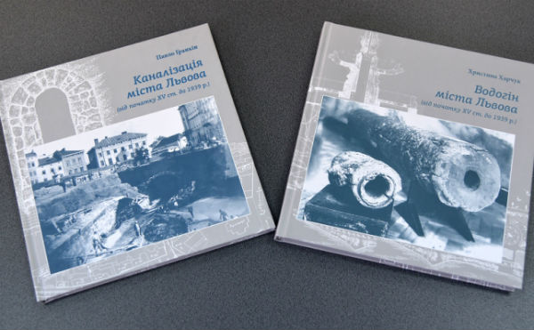
І хоча щоразу представники вузького фахового кола критикують то принцип нагородження, то лауреатів, авторитет Премії "Найкраща книга Форуму" залишається безсумнівним для покупців, які ходять між ятками видавців із роздруківками переліку фіналістів. Для них це навігатор у морі новинок.
Дата нагородження: вересень.
Цьогорічні лауреати: Гран-прі – 2016 не отримав ніхто, натомість найбільшу кількість відзнак у рамках направду довгого переліку переможців отримав комплект книг з картами Павла Ґранкіна "Каналізація міста Львова (від початку XV ст. до 1939 р.)" і Христини Харчук "Водогін міста Львова (від початку XV ст. до 1939 р.)".
Книга року BBC
Наймедійніша книжкова українська премія, яка, фактично, пережила усіх конкурентів.
Потужний піар у ЗМІ, який сягає широких верств населення, неодмінна участь Посла Великобританії у церемонії нагородження, а віднедавна – ще й партнерство з культурною програмою ЄБРР, емоційні обговорення лауреатів, відомі персони у складі журі, алкототалізатор (премія глядацьких симпатій, зініційована творчим середовищем) – усе це сприяє резонансу.
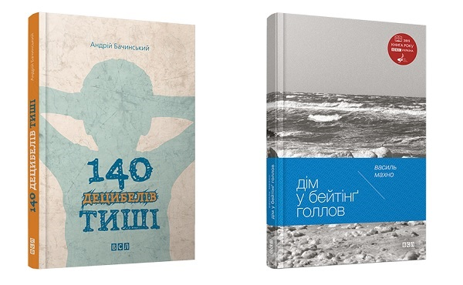
Незмінна натхненниця премії та членкиня журі – Світлана Пиркало, за сумісництвом знакова постать укрсучліту.
Нині премію вручають у двох номінаціях: дорослій та дитячій. Журі одне для всіх. Цього року це Віра Агеєва, Андрій Курков, Ольга Герасим’юк, Світлана Пиркало та Марта Шокало.
Проводиться також і конкурс читацьких рецензій на видання з лонг-лісту премії.
Цікаво, що відповідно до правил, автор номінованої книжки має бути повнолітнім на час старту щорічної премії і живим на момент визначення книжки-переможця.
Цього року з’явилася додаткова опція: видавці можуть номінувати не лише книги, написані й опубліковані українською мовою, але й видання мовою інших народів, які проживають на території України, в перекладі на українську.
Дата нагородження: грудень.
Лауреати-2015: Василь Махно – збірка оповідань "Дім у Бейтинг Голлов"; Андрій Бачинський – "140 децибелів тиші".
Премія імені Юрія Шевельова
Премія модерної есеїстики імені Юрія Шевельова – повна назва нагороди промовляє сама за себе. Це спільний проект Українського центру Міжнародного ПЕН-клубу, Києво-Могилянської Бізнес-школи, видавництва "Дух і Літера" та Українського інституту Гарвардського університету.
Заснована у 2013 році на пошану видатного українського мислителя, науковця, знаменитого також і як есеїст, премія покликана відзначити найкращу книжку цього жанру, видану протягом року.
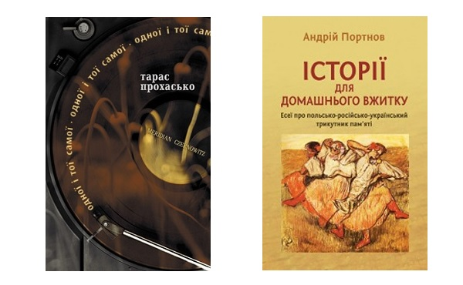
Номінування здійснюють читачі: будь-хто може надіслати заявку відповідно до визначеного на сайті формату.
До складу журі входять визнані публічні інтелектуали, лауреати попередніх років та представники співзасновників, зокрема Оля Гнатюк, Сергій Плохій, Микола Рябчук, Леонід Фінберг, Тамара Гундорова, Елеонора Соловей. Переможець отримує статуетку, диплом і фінансову винагороду.
Дата нагородження: 17 грудня, у день народження професора Юрія Шевельова.
Лауреати попередніх років: Тарас Прохасько, "Однієї і тої самої"; Андрій Портнов, "Історії для домашнього вжитку"; Костянтин Москалець, "Сполохи"; Олександр Бойченко, "Більше/менше".
ЛітАкцент року
Найбільш нішева відзнака, яку присуджують критики від імені профільного сайту ЛітАкцент.
Первинний список україномовних книжок, виданих протягом року як в Україні, так і закордоном, формують співробітники сайту. Далі відбирають видання для лонг-ліста, проголосувати може кожен, хто має бодай одну публікацію на ЛітАкценті.
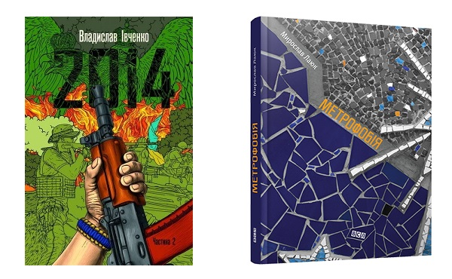
А короткий список оцінює фахове журі, спеціально сформоване для кожної з номінацій "Проза", "Поезія", "Проза й поезія для дітей", "Есеїстика"; переможця в "Літератузнавстві" визначає адміністрація сайту.
Лауреата номінації "Золота булька" обирають усі разом – це найскандальніша відзнака для "книжок, які розчарували". Оголошення результатів "Золотої бульки" чекають найбільше – це чи не єдина резонансна фахова антипремія в Україні.
Усі переможці, крім "золотобулечника", отримують дипломи й подарункові сертифікати мережі книгарень "Є".
Дата нагородження: шорт-ліст оприлюднять у січні 2017 року.
Лауреати-2015: "Поезія" – Мирослав Лаюк, збірка "Метрофобія"; "Проза" – Владислав Івченко, роман "2014"; "Поезія і проза для дітей" – Творча майстерня "Аграфка", "Війна, що змінила Рондо"; "Літературознавство" – Олена Галета, "Від антології до онтології"; антивідзнака "Золота булька" – Олександр Михед, "Астра".
Шевченківська премія
Державна нагорода, яку вручають у тому числі й за літературні твори. Присуджується лише раз на життя – і необов’язково громадянам України.
Її не критикував хіба лінивий, а серед лауреатів є, сказати б, митці, визнані у найрізноманітніших тусовках і середовищах.
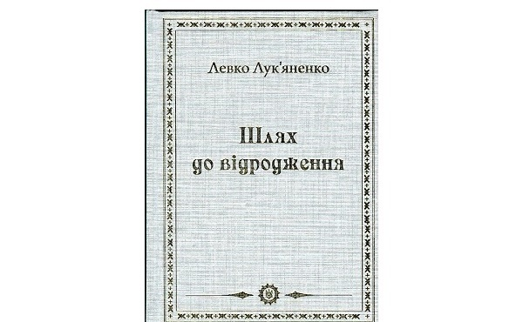
Статус і сума нагороди (у 2015 році – 192 тисячі гривень, а на додачу ще й пільги, диплом та Почесний знак у вигляді медалі) не дають цілковито ігнорувати Національну премію України ім. Т. Шевченка, попри її відносну скомпрометованість.
Список лауреатів щороку залежав від складу журі – тут завжди був потужним людський фактор і особисті зв’язки. Час від часу це збігалося із добрим смаком.
Іноді настільки не збігалося, що громада гучно обурювалася; але її обурення по-справжньому врахували лише раз: після активної дискусії і низки відкритих листів та звернень стосовно майбутнього лауреата у номінації "Літературознавство" нагороду не присудили нікому, а саму номінацію скоротили.
Цього року Шевченківський комітет очолив Юрій Щербак. Цікаво, що усі голови комітету різних років мали стосунок до літератури, попри те, що премія стосується різних напрямів культури.
Якщо раніше той самий твір можна було номінувати на премію протягом трьох років, то зараз на сайті нагороди положення про порядок подання відсутнє (оновлюється?), лонг-лісту теж поки немає.
Дата нагородження: офіційне вручення – 9 березня, перелік лауреатів оприлюднюють заздалегідь.
Лауреат–2016: після вже згаданого скандалу найближчим до літератури лауреатом-2016 став Левко Лук’яненко за 13-томник публіцистики "Шлях до відродження".
Оксана Щур, спеціально для УП.Культура

